ผลการปฏิบัติงานของแต่ละสายงาน

ผลการปฏิบัติงานประจำเดือนมีนาคม
ประจำปีงบประมาณ พ.ศ.2568
สถานีตำรวจภูธรบ่อผุด

งานจราจร

๕ มี.ค. ๒๕๖๘
เมื่อวันที่ ๕ มีนาคม ๒๕๖๘ เวลา ๑๔.๐๐ น. ร.ต.อ.โสภณ มากสุวรรณ์ รอง สว.จร.สภ.บ่อผุด ได้เป็นวิทยากรให้ความรู้ตามโครงการสวมหมวกนิรภัย ๑๐๐ เปอร์เซ็นต์ เพื่อเสริมสร้างภูมิคุ้มกันด้านการขับขี่อย่างปลอดภัย ณ โรงแรมเซ็นทารา รีเซิร์ฟ สมุย มีพนักงานโรงแรมเข้ารับการอบรม จำนวน ๑๐๐ คน ซึ่งเป็นการดำเนินการตามโครงการ “สุภาพบุรุษจราจร ประชาชนสัญจรปลอดภัย”

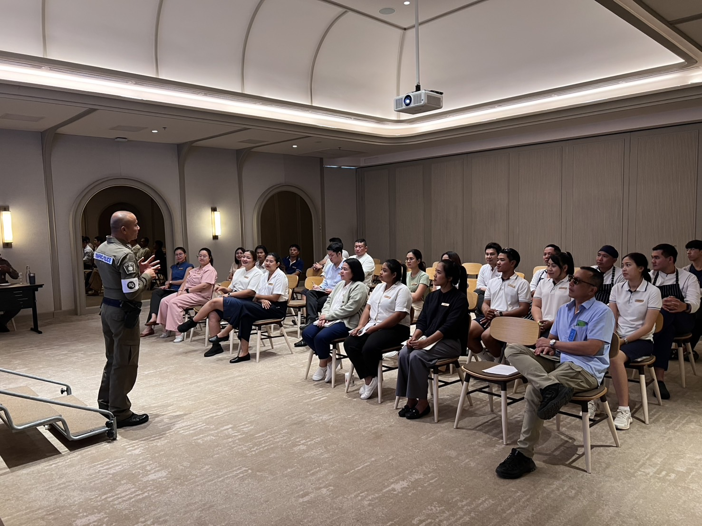

ภาพประกอบ

๑ – ๓๑ มี.ค. ๒๕๖๘
ช่วงวันที่ ๑ – ๓๑ มีนาคม ๒๕๖๘ เจ้าหน้าที่ตำรวจจราจรได้มีการอำนวยความสะดวกด้านการจราจร และดูแลความปลอดภัยของประชาชน หน้าสถานศึกษาและจุดบริการต่าง ๆ จำนวน ๔๑ ครั้ง

ช่วงวันที่ ๑ – ๓๑ มีนาคม ๒๕๖๘ เจ้าหน้าที่ตำรวจจราจรได้มีการอำนวยความสะดวกด้านการจราจร และดูแลความปลอดภัยของประชาชนที่ข้ามถนนบริเวณสามแยกบ่อผุด-ทีปราษฎร์ ในช่วงเวลาเร่งด่วน และมีปริมาณรถหนาแน่น จำนวน ๓๖ ครั้ง

ผลการจับกุมคดีจราจร ช่วงวันที่ช่วงวันที่ ๑ – ๓๑ มีนาคม ๒๕๖๘ ไม่มีใบขับขี่ จำนวน ๙๘๒ ราย ไม่สวมหมวกนิรภัย จำนวน ๒๑๔ ราย ฯลฯ
